Санкт-Петербургский Государственный Политехнический Университет Петра Великого
Институт Прикладной Математики и Механики
Кафедра Теоретической Механики

Отчет по дисциплине:
Компьютерные технологии в механике

Выполнила:
Студентка гр.13642/1
Давлетбакова Лия

Санкт-Петербург 2016
- Название работы: календарь – ежедневник

- Цель работы: написать программу на языке программирования С# с использованием Windows Forms.

- Окно программы:

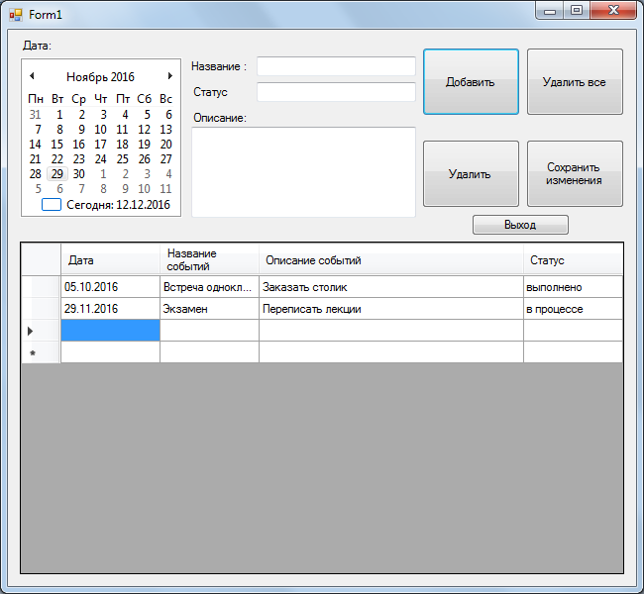

- Описание программы:
Календарь:
Календарь синхронизируется с календарем на компьютере. Всегда показывает текущую дату. Выбираем интересующую нас дату.

Кнопка «Добавить»
Для добавления события нажимаем эту кнопку, затем пишем название события, статус и описание. Затем нажимаем «Добавить».
Заполняем нужные поля
Кнопка «Удалить»
Выбираем одно событие и удаляем его.
Кнопка «Удалить все»
Позволяет удалить все события одним нажатием.
Кнопка «Сохранить изменения»
Пожалуй, самая важная кнопка. После любых изменений обязательно нужно ее нажать для сохранения всей действий. Для изменения события нужно выбрать необходимое событие, в окне сделать необходимые изменения. Также, после этого нажать данную кнопку.
Кнопка «Выход»
Позволяет выйти и закрыть календарь. Если вы нажали предыдущую кнопку, то все ваши события обязательно сохранятся и при повторном открытии все будет на месте.
- Код программы:
using System;
using System.Collections.Generic;
using System.ComponentModel;
using System.Data;
using System.Drawing;
using System.Linq;
using System.Text;
using System.Threading.Tasks;
using System.Windows.Forms;

namespace Ежедневник
{
public partial class Form1 : Form
{
public Form1()
{
InitializeComponent();
}

private void tableBindingNavigatorSaveItem_Click(object sender, EventArgs e)
{
this.Validate();
this.tableBindingSource.EndEdit();
this.tableAdapterManager.UpdateAll(this.database1DataSet);

}

private void Form1_Load(object sender, EventArgs e)
{
// TODO: данная строка кода позволяет загрузить данные в таблицу "database1DataSet.Table". При необходимости она может быть перемещена или удалена.
this.tableTableAdapter.Fill(this.database1DataSet.Table);

}

private void button1_Click(object sender, EventArgs e)
{
bindingNavigatorAddNewItem.PerformClick();
}

private void button2_Click(object sender, EventArgs e)
{
bindingNavigatorDeleteItem.PerformClick();
}

private void button3_Click(object sender, EventArgs e)
{
for (int i = 1; i <= 100; i++)
{
bindingNavigatorDeleteItem.PerformClick();
}
MessageBox.Show("Список очищен");
}

private void button4_Click(object sender, EventArgs e)
{
tableTableAdapter.Update(database1DataSet);
}

private void button5_Click(object sender, EventArgs e)
{
Close();
}

}
}
- Заключение: удалось создать программу, в которой есть возможность записывать, изменять, удалять и сохранять события. Календарь синхронизируется с компьютером и всегда показывает текущую дату.

